ĐỀ CƯƠNG ÔN TẬP CÔNG NGHỆ 9 HKI
NH : 2021- 2022

I – LÍ THUYẾT

Câu 1: Phân loại dây dẫn điện. Nêu cấu tạo. Khi sử dụng cần luu ý điều gì ?
- Phân loại:
- Có nhiều loại dây dẫn điện. Dựa vào lớp vỏ cách điện ta có dây dẫn trần và dây dẫn có vỏ cách điện
- Dựa vào số lõi và số sợi của lõi, ta có dây một lõi, dây nhiều lõi, dây lõi 1 sợi, dây lõi nhiều sợi.
- Cấu tạo:
Gồm có 2 phần:
- Lõi: đồng, nhôm ( một sợi hoặc là nhiều sợi )
- Vỏ cách điện: nhựa, cao su
* Riêng có một số dây có thêm lớp vỏ bảo vệ để chống va đập, độ ẩm và chất hoá học
- Chú ý khi sử dụng:
- Thường xuyên kiểm tra vỏ cách điện của dây dẫn để tránh gây tai nạn cho người sử dụng
- Đảm bảo an toàn khi sử dụng dây dẫn nối dài ( dây có phích cắm )

Câu 2: Nêu công dụng đồng hồ đo. Kể tên 5 loại đồng hồ đo, kí hiệu và công dụng của chúng
- Công dụng: nhờ có đồng hồ đo ta có thể biết được tình trạng làm việc của các thiết bị, phán đoán các nguyên nhân hư hỏng, sự cố, hiện tượng làm việc không bình thường của mạch điện và đồ dùng điện

Đồng hồ đo | Công dụng | Kí hiệu
Ampe kế | Đo cường độ dòng điện (I) | 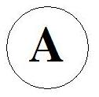
Oát kế | Đo công suất tiêu thụ (P) | 
Vôn kế | Đo điện áp (U) | 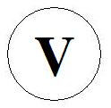  Ω
Ôm kế | Đo điện trở (R) | 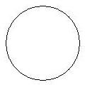
Công tơ điện | Đo điện năng tiêu thụ (A) | 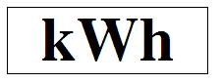
Đồng hồ vạn năng | Đo R , U , I | VOM

Câu 3: Nguyên tắc chung khi đo điện trở bằng đồng hồ VOM
- Điều chỉnh núm chỉnh 0: chập mạch hai đầu của que đo, nếu kim chưa về 0 thì cần phải xoay núm chỉnh 0 để kim chỉ về số 0 của thang đo. Thao tác này cần được thực hiện cho mỗi lần đo
- Khi đo không được chạm tay vào đầu kim đo hoặc các phần tử đo vì điện trở người gây sai số đo
- Khi đo phải bắt đầu từ thang đo lớn nhất và giảm dần đến khi nhận được kết quả thích hợp để tránh kim bị va đập mạnh

Câu 4: Vẽ sơ đồ mạch điện công tơ điện và giải thích sơ đồ nối dây
- Nguồn điện được nối với đầu 1 - 3
- Phụ tải được nối với đầu 2 – 4

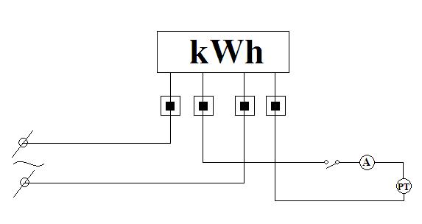

Câu 5 : Có mấy loại mối nối dây dẫn.Yêu cầu mối nối
- Các loại mối nối:
Có 3 loại mối nối:
- Mối nối thẳng
- Mối nối phân nhánh
- Mối nối phụ kiện
- Yêu cầu mối nối:
- Dẫn điện tốt : Diện tích tiếp xúc lớn , điện trở mối nối nhỏ
- Có độ bền cơ học cao : chịu được sức kéo , sức căng
- An toàn điện : Quấn băng keo cách điện bên ngoài
- Đảm bảo về mặt mĩ thuật : mối nối đẹp , gọn

Câu 6: Quy trình chung của lắp đặt mạch điện bảng điện ? Giải thích bước 1, 3, 5 của quy trình.
- Quy trình chung:

Vạch dấu Khoan lỗ BĐ Nối dây TBĐ Lắp TBĐ của BĐ Kiểm tra

- Giải thích:
- Bước 1: Vạch dấu vị trí lắp đặt các thiết bị điện . Vạch dấu đường đi dây và vị trí lắp đặt đèn. Vạch dấu vị trí lỗ bắt vít và vị trí lỗ luồn dây .
- Bước 3: Nối dây: Nối các đầu dây dẫn vào khí cụ điện theo vị trí trên bảng điện, luồn dây dẫn qua các lỗ có sẵn theo vị trí đánh dấu
- Bước 5: Kiểm tra lắp các thiết bị đung vị trí , kiểm tra nối dây theo sơ đồ mạch điện . Mối nối chắc chắn , gọn đẹp,.

Câu 7: Bảng điện hệ thống điện nhà có mấy loại. Kể ra chức năng
- Bảng điện là một phần của mạng điện trong nhà. Trên bảng điện thường lắp những thiết bị đóng cắt, bảo vệ, lấy điện của mạng điện.
- Mạng điện trong nhà thường có 2 loại bảng điện: bảng điện chính và bảng điện nhánh
- Bảng điện chính: có nhiệm vụ cung cấp điện cho toàn bộ hệ thống điện trong nhà. Trên bảng điện chính có lắp cầu dao, cầu dao tổng hoặc aptomat, aptomat tổng (CB,MCB,…)
- Bảng điện nhánh: có nhiệm vụ cung cấp điện tới đồ dùng điện, trên đó thường lắp cầu chì, aptomat, công tắc, ổ cắm, hộp số

Câu 8: Khi vẽ sơ đồ lắp đặt gồm mấy bước ?
- Gồm 4 bước:
- Vẽ đường dây nguồn
- Xác định vị trí để bảng điện, bóng đèn
- Xác định vị trí các thiết bị điện trên bảng điện
- Vẽ đường dây dẫn điện theo sơ đồ nguyên lí
II – BÀI TẬP
Câu 1: Giải thích một số kí hiệu trên công tơ điện

Kí hiệu | Ý nghĩa kí hiệu
CV 140 | C: Công tơ  V: Việt Nam  1 : một pha 2 dây  4 : quá tải 400%  0 : hình dáng tròn
220V | Điện áp định mức
5/20A | 5A: dòng điện định mức  20A: dòng điện quá tải
900 vòng/kWh | Là hằng số công tơ: 900 vòng quay của đĩa nhôm ứng với 1 kWh
Cấp 2 | Cấp chính xác độ 2
50Hz | Tần số dòng điện của công tơ

Câu 2: Giải thích cấp chính xác của đồng hồ đo
- Cấp chính xác thể hiện sai số của phép đo
VD: Vôn kế có thang đo 300V, cấp chính xác 1.5 thì sai số thuyệt đối lớn nhất là:
(300 x 1.5)/100 = 4.5 (V)
Câu 3: Tính công suất điện hoặc thời gian công tơ chạy đúng hay sai
*Ghi chú: phải cộng tất cả công suất của các thiết bị điện lại.
Một căn hộ sử dụng công tơ điện có hằng số là 750 vòng /Kwh , cùng một lúc người ta sử dụng các thiết bị sau : 4 đèn huỳnh quang ( 220v - 18w) , 2 quạt điện ( 220v - 45w), 1bếp điện ( 220v – 800w) . Quan sát dĩa nhôm thấy quay 1vòng t = 21 s . Hãy xác định công tơ này chạy đúng hay sai .Giả sử người ta dùng tất cả các thiết bị trong một ngày là 7 h Vậy xác định số vòng quay của dĩa nhôm trong một ngày , một tuần ( 7 ngày) ?
Câu 4: Vẽ sơ đồ mạch điện
Mạch điện bảng điện: gồm 2 cầu chì, 1 ổ cắm điện, 1 công tắc điều khiển 1 bòng đèn
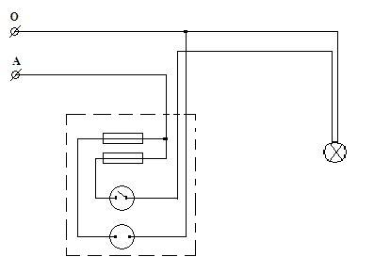
Sơ đồ nguyên lí Sơ đồ lắp đặt
